Муниципальное казенное дошкольное образовательное учреждение детский сад №1 «Сибирячок» с. Богучаны.

Зачем надо знать историю происхождения
и значение своей фамилии?
Исследовательско – познавательный проект.

Работу выполнила:
Шестопалова Алиса
воспитанница подготовительной
группы.

Руководитель:
Пырьева Светлана Геннадьевна
воспитатель.

Богучаны, 2016

Оглавление
- Введение.
Цели, задачи, актуальность
и гипотеза исследования. ……………………………………………… 2
- Основная часть.
- Группы фамилий по происхождению. ……………………… 4
- Толкование моей фамилии. ……………………………………… 6
- О моем прадеде. ………………………………………………………. 6
- Заключение. ………………………………………………………………..... 7
- Список литературы. ……………………………………………………….. 8
Приложение.

-1-
В детском саду нам читали былины о русских богатырях. Меня заинтересовала информация о том, что богатыря Илью прозвали Муромцем, так как он родился и жил под городом Муромом. Алеша Попович был сыном попа. Богатыря же Добрыню прозвали Никитичем, потому что его отца звали Никитой. Я предполагала, что Муромец, Попович и Никитич – это фамилии. Но воспитатель нам рассказала, что в стародавние времена на Руси не было фамилий, они появились позже. Многие прозвища наших предков стали фамилиями.
Тогда я впервые задумалась: что означает моя фамилия и каково ее происхождение?
Поэтому я решила провести исследование. Для этого поставила перед собой цель: узнать историю происхождения и значение моей фамилии.
Чтобы цель была достигнута, нужно было решить следующие задачи:
- изучить материалы по истории происхождения и значению фамилий;
- узнать значение фамилии Шестопалова;
- узнать об интересных фактах из жизни моих предков;
- составить родословную семьи;
- сделать выводы.
Я считаю, что тема моего исследования актуальна. Каждому человеку важно понимать, что он не один, что он часть своего рода, важно гордиться своей семьей, своими предками, фамилией, которую он получил от них.
Среди воспитанников подготовительной группы и работников детского сада я провела опрос (Приложение № 1). Им был задан вопрос: «Знаете ли вы историю происхождения и значение своей фамилии?». Из 17 детей ни один не смог ответить на этот вопрос. Из 14 опрошенных взрослых 3 человека смогли объяснить происхождение и значение фамилии, 9 человек не знают ответ на этот вопрос. Но детям нравятся их фамилии, потому что это фамилии их родителей, бабушки и дедушки. А дети любят членов своей семьи, хотят быть похожими на них. После моего опроса многие захотели узнать, что означают их фамилии.
Взрослых я попросила ответить на вопрос: «Зачем надо знать происхождение и значение своей фамилии?». Выслушав их ответы, я предположила, что если я узнаю тайну своей фамилии, то узнаю что-то интересное о своих предках. Так появилась гипотеза исследования.

-2-
Описание методики работы.
На первом этапе работы я при помощи воспитателя и родителей определила цель и задачи исследования, провела опрос воспитанников и работников нашего сада и выдвинула гипотезу.
На втором этапе собрала информацию по теме исследования. С мамой мы ходили в центральную районную библиотеку, чтобы найти литературу по данной теме. Попросила папу и бабушку рассказать мне о том, что они знают об истории нашей семьи. С папой мы рассмотрели фотографии в семейном фотоальбоме. Родители помогли найти информацию в интернете.
На третьем этапе мы обобщили весь материал, сделали вывод, составили с папой родословную нашей семьи.

-3-
Еще перед исследованием я знала, что когда человек рождается, родители подбирают ему имя. Отчество ребенок получает по имени отца, которое подобрали ему его родители. Фамилию, в большинстве случаев, мы тоже получаем от папы. Папа получил ее от деда, дед от прадеда. А кто же первый придумал фамилию и для чего она нужна? В «Толковом словаре русского языка» С.И. Ожегова написано: «Фамилия – наследственное семейное именование, прибавляемое к личному имени». То есть получается, что фамилия - это имя семьи. Но не всегда люди, имеющие одну фамилию, принадлежат к одной семье. В нашей стране есть много людей с фамилией Шестопаловы, но они не являются нашими родственниками. Ответы на вопросы: Что означают наши фамилии? Почему люди из разных семей могут иметь одну фамилию?- мы нашли в книгах.
По происхождению фамилии делятся на несколько групп.
1.Самая большая группа фамилий образована от имен. Например, Иванов – сын Ивана (чей сын?) Иванов; Петров – сын Петра (чей сын?) Петров. На Руси имя Иван было очень распространено. Теперь понятно, почему так много Ивановых, и родственниками они не являются. У нас в детском саду есть Васильева Настя. Ее фамилия так же относится к этой группе, так как она произошла от имени Василий.
2.Вторая группа фамилий была образована от прозвищ, которые люди получали за особенности внешности, манеры поведения или характера. Например, фамилия Горбунов произошла от прозвища Горбун, то есть родоначальник фамилии имел физический недостаток – горб; Глазков – от прозвища Глазок, так могли назвать или человека с большими глазами, или очень внимательного, наблюдательного человека. Сюда же относятся такие фамилии, как Кривощекин, Рыжиков, Косоглазов, Трусов. В нашей группе тоже есть ребята, фамилии, которых произошли от прозвищ. Фамилия Кутырев образована от слова кутырить – жадно есть; кутырь – ненасытный человек.
3.Фамилии, образованные от названий местности, родом из которой был один из предков. Это такие фамилии, как Озеров, Новгородцев, Москвин.
4.Еще одним источником происхождения служили профессии, ремесла, занятия людей. Можно с уверенность сказать, что одним из предков Мельниковых был мельник, Кузнецовых – кузнец, Рыбаковых – рыбак. Но по некоторым фамилиям в наше время уже трудно определить род занятий предков, так как сейчас таких профессий нет, и многие слова вышли из употребления. Так фамилия одной из девочек нашей группы Сгибневой Полины произошло от слова сгибень – особый вид пирога. Возможно, ее предком был пекарь.
-4-

5. Следующая группа – это фамилии, образованные от названий животных или растений. Это такие фамилии как Зайцев, Волков, Медведев, Соловьев, Малинин, Мухоморов. По этим фамилиям можно судить о животных и растениях, распространенных в данной местности.
6. Фамилии, образованные от предметов домашнего обихода. У нас в группе есть Дима Чашков, его фамилия образована от слова «чаша».

-5-
Из книг и интернет - источников я узнала, что фамилия Шестопалов произошла от прозвища Шестопал, которое давали человеку с шестью пальцами. Такую особенность люди не могли не заметить! Из рассказа моей бабушки я узнала, что у моего прадеда тоже было шесть пальцев на ноге. А у деда на мизинце два ногтя! Фамилия себя оправдала! (Приложение №2)
Фамилия известна во многих местностях нашей страны, вероятно, что это объясняется не только тем, что люди одного рода переезжали в разные места, но и тем, что в разных местностях фамилия возникала самостоятельно.
Исследование истории происхождения фамилии настолько увлекло нашу семью, что мы решили составить свою родословную. (Приложение №3). А еще я узнала о жизни своего прадеда Шестопалова Александра Куприяновича. Он родился в деревне Налимовка Читинской области в 1928 году в семье зажиточных крестьян. Семья во время правления советской власти была раскулачена и сослана в деревню Солонцы Красноярского края. В 1946 году, уже после окончания войны, был призван в ряды красной армии, служил на Корейском полуострове, участвовал в разоружении японских войск. После армии мой прадед приобрел специальность водителя автомобиля. Он переехал в село Атаманово Красноярского края. Работал водителем лесовоза. В этом же селе он женился. У моих прадедушки и прабабушки родились двое детей (мой дедушка – папин папа и его сестра). Вскоре со своей семьей он переехал в город Железногорск, работал водителем автобуса – перевозил детей в пионерские лагеря, на экскурсии. Потом работал водителем в медицинской санитарной части.
Папа вспоминает, что его дедушка был добрым и веселым человеком. Маленькому папе было с ним интересно проводить время.

-6-
На основе исследований я сделала вывод, что фамилия - это имя семьи. Но не все люди с одинаковой фамилией являются родственниками, так как в разных местах нашей страны фамилия возникала самостоятельно.
Люди, знающие происхождение и значение своей фамилии, могут выяснить много интересного о жизни своих предков: об их профессии, месте, в котором они жили, или, как в моем случае, об особенностях внешности.
Вывод подтверждает гипотезу исследования.
Я рада, что узнала о жизни своих предков, теперь я ощущаю себя частью большого, сильного, дружного рода. Мне бы хотелось, чтобы мои правнуки тоже помнили обо мне. А еще я мечтаю, что когда вырасту, стану известным художником и прославлю свою фамилию.

-7-
Список литературы.
- Сладостный дар, или Тайна имен и прозвищ / А.Кторова.: Гамма – Пресс, 2002.
- О русских фамилиях / А. В. Суперанская, А. В. Суслова.: Школа Пресс, 1993.
- Русские фамилии / Б. Унбегаун.:Прогресс,1989.
Интернет – ресурсы:
- http://ru.wikipedia.oug
- http://ru.slovarozegova

-8-
Приложение №1
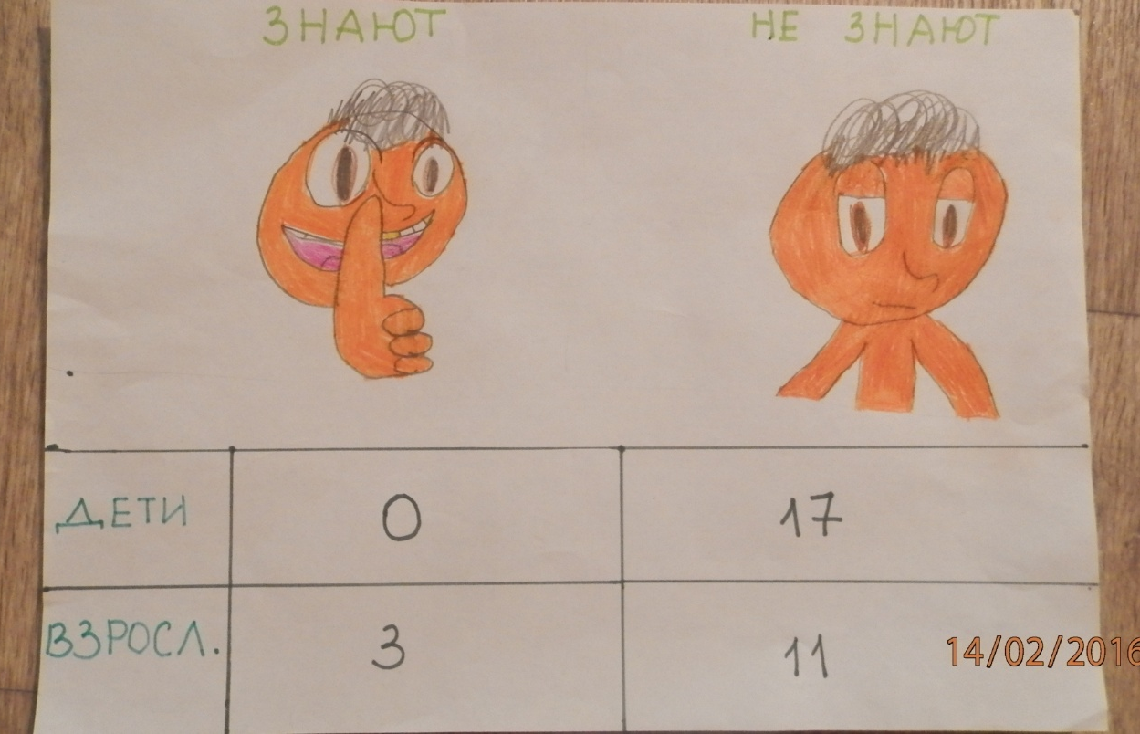

Приложение №2
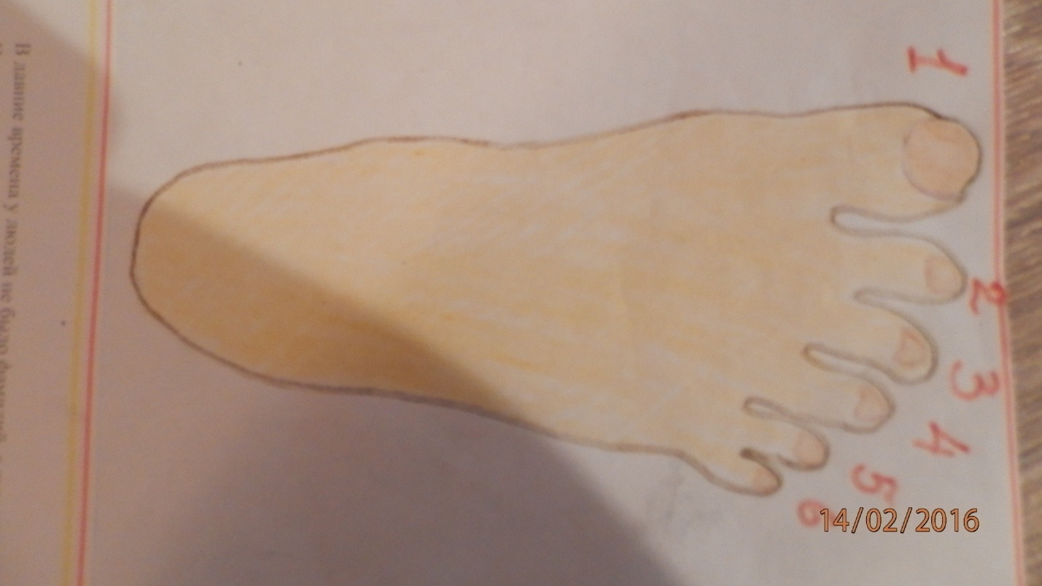

-9-
Приложение № 3
-10-

